OŠ Škofja Loka-Mesto
Šolska Ulica 1
4220 Škofja Loka
Seminarska naloga

Slovenci med obema
Vojnama
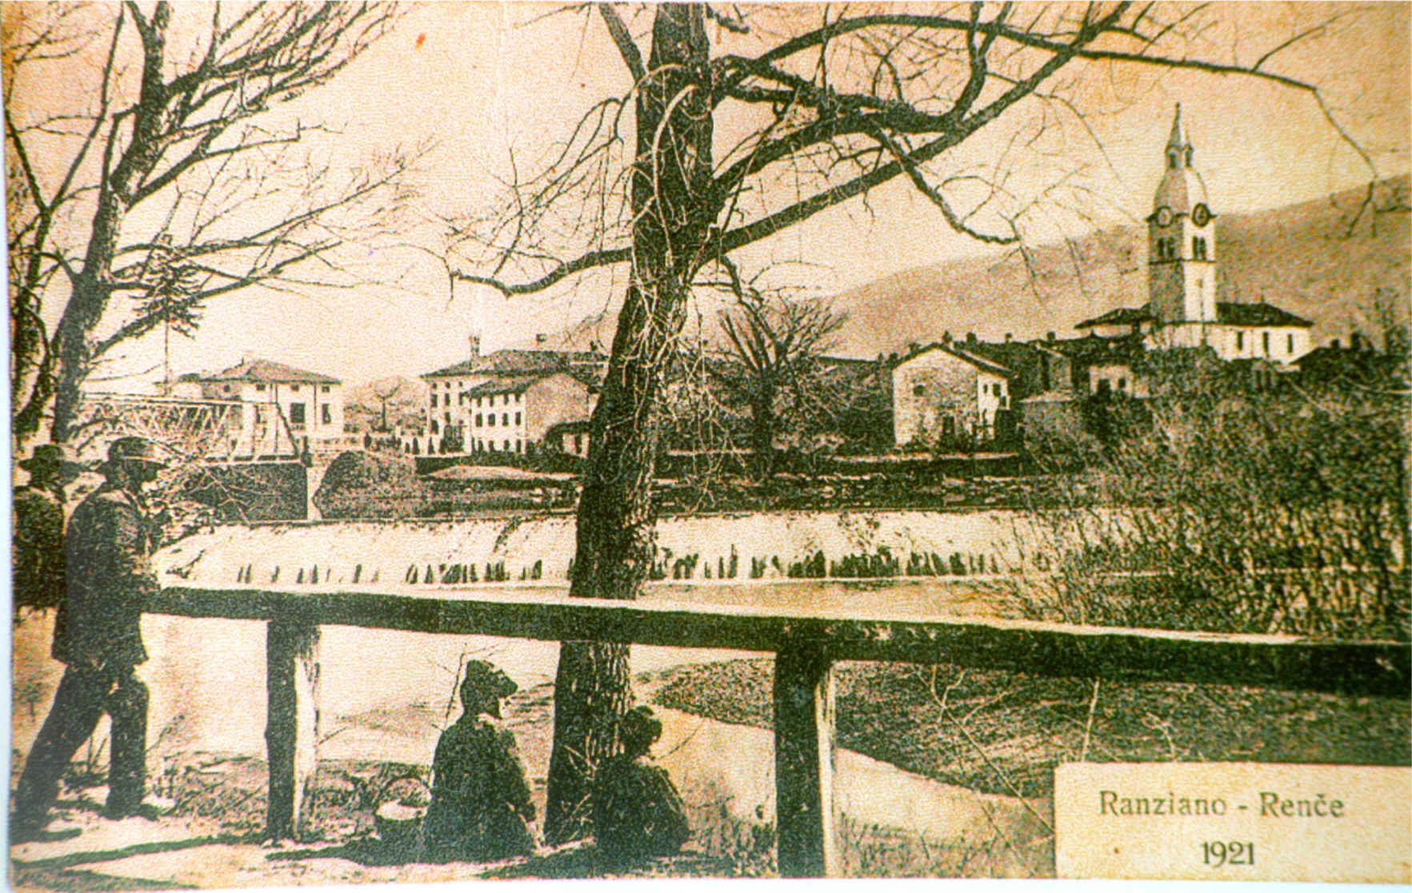

Predmet: Zgodovina

Škofja Loka, 16.5.2015

Kazalo

Uvod…………………………………………………………………………………2
Nastanek države SHS………………...………………………………………………………………..3
Meje v Kraljevini SHS……………...…………………………………………………………………..4
Boj za Štajersko in Prekmurje…………………………………………………………………………...6
Odnosi z drugimi evropskimi državami……………………………………………………………………...……..7
Vpliv Kraljevine SHS na Slovence……………………………………………………………...……………..11
Kulturno in umetniško ustvarjanje…………………………………………………………………………..16
Slovenija pred pričetkom druge svetovne vojne………………………………………………………………………...………18
Zaključek……………………………………………………………………………20
Viri……………………………………………….………………………………….21

Uvod
V šoli smo dobili nalogo, da naredimo seminarsko nalogo na temo Slovencev med obema vojnama.
V seminarski nalogi bom predvsem opisal Kraljevino SHS, ki je nastala v tem času. Kakšno je bilo njeno delovanje in kako je vplivala na življenje Slovencev in obratno. Kako se je Slovenija politično, gospodarsko in kulturno razvijala. Pozitivne in negativne lastnosti vplivov Kraljevine SHS in druga problematika Slovencev med obema vojnama.

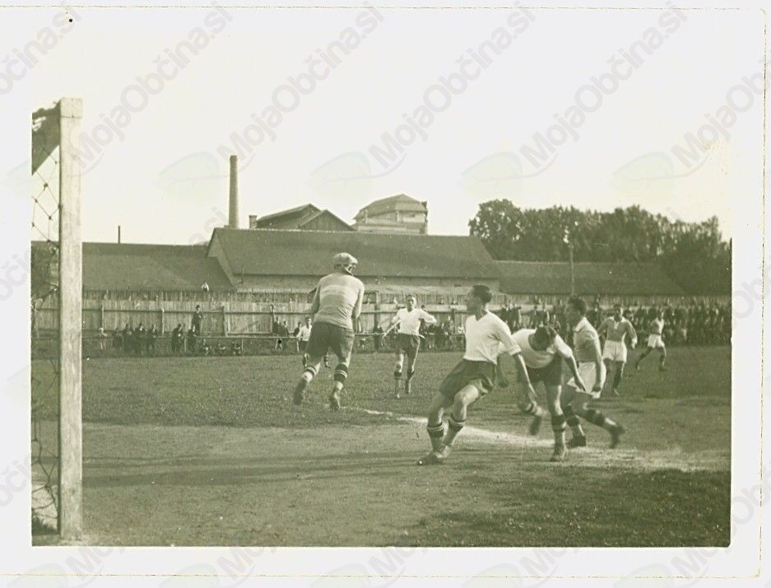
Primorski nogomet med obema vojnama (razvoj športa)

Nastanek države SHS

Ko je Avstro-Ogrska razpadla, so Slovenci, Hrvati in Srbi na njenem ozemlju 29. oktobra 1918 razglasili ustanovitev svoje države s sedežem v Zagrebu. To kratkotrajno državo imenujemo le kot Državo Slovencev, Hrvatov in Srbov (kratko: Država SHS).
Velesile pa te države niso priznale. Vprašljive so bile tudi njene meje. Na podlagi sporazuma je italijanska vojska prodirala vse bližje Ljubljani.
Na Koroškem so se priključitvi k novi državi z orožjem uprli tamkajšnji Nemci.
Da bi Jugoslovani obranili svoje ozemlje, so se 1. decembra 1918, združili s kraljevinama Srbijo in Črno Goro. Srbija je zaradi pogumnega bojevanja med zmagovalkami uživala velik ugled in ni hotela opustiti svojega srbskega imena. Zato so novo državo s središčem v Beogradu prvih 10 let uradno imenovali Kraljevina Srbov, Hrvatov in Slovencev (kratko: Kraljevina SHS). Šele leta 1929 se je preimenovala v Kraljevino Jugoslavijo.

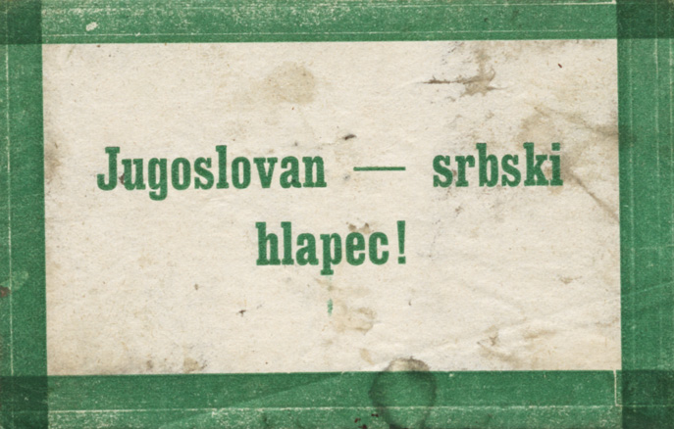
Nalepka ob koroškem plebiscitu

Meje v Kraljevini SHS

Proti Italijanom, ki so jim Britanci in Francozi obljubili AO ozemlja, se ni bilo mogoče braniti z orožjem. Italijanska vojska je takoj po podpisu premirja zasedla obljubljeno ozemlje: skoraj tretjino slovenskega ozemlja na zahodu (do Logatca) in Istro. Jugoslavija, ki je vztrajala pri načelu samoodločbe narodov, in Italija, ki je hotela vse, kar so ji Britanci in Francozi obljubili, se dolgo nista mogli sporazumeti o novi meji.
Sporazum v italijanskem letovišču Rapallo je šele novembra 1920 določil mejo, s katero so bili oboji nezadovoljni. Na italijanski strani meje je ostalo okrog 340 000 Slovencev in 160 000 Hrvatov, Italija pa ni dobila obljubljene Dalmacije.
Na Koroškem je med Slovenci in Nemci prišlo do vojaških spopadov. Narodna vlada v Ljubljani ni mogla zbrati dovolj močne vojske, saj so bili vojaki že izčrpani in naveličani bojev, pa tudi orožja ni bilo dovolj. Tako so organizirane avstrijske oborožene enote že po mesecu dni pregnale slovenske prostovoljce s Koroške.
Spomladi 1919 je na Koroško prišla Ameriška mirovna misija, ki je pod vtisom informacij od nemškega meščanstva ocenila, da bi bili Korošči raje priključeni k Avstriji, predlagajo mejo na Karavankah. Konec aprila 1919 pride do akcije slovenskih prostovoljcev, da bi zasedli Koroško.
nemške sile so napad odbile in zasedle celo Koroško
šele sedaj redna vojska Kraljevine SHS intervira: v nekaj dneh zasedejo Koroško s Celovcem vred, vendar prepozno. V Parizu so se že odločili, da naj se na tem ozemlju izvede plebiscit.

Oktobra 1920 je več kot polovica (59%) tam živečih ljudi glasovala za Avstrijo. Čeprav je v krajih, kjer so izvedli plebiscit, živelo 80% Slovencev, se jih je zaradi protisrbske propagande mnogo odločilo za Avstrijo. Srbska vojska, ki je del Koroške zasedla, je bila do domačinov neprijazna, saj so srbski kraji med vojno pod AO okupacijo zelo trpeli. Zaradi splošnega pomanjkanja je bila Koroška pod jugoslovansko upravo slabo preskrbljena. Slovenski politiki so bili gotovi v jugoslovansko odločitev koroških Slovencev, zato se niso preveč trudili s propagando. Ker je plebiscit najbolj demokratični način odločanja, jugoslovanske severne meje ni bilo mogoče spreminjati niti po drugi svetovni vojni. Po končanih odločbah v Kraljevino SHS nista bili vključeni Primorska in Koroška.

*Plebiscit-splošno ljudsko glasovanje o državni pripadnosti, ureditvi ipd.

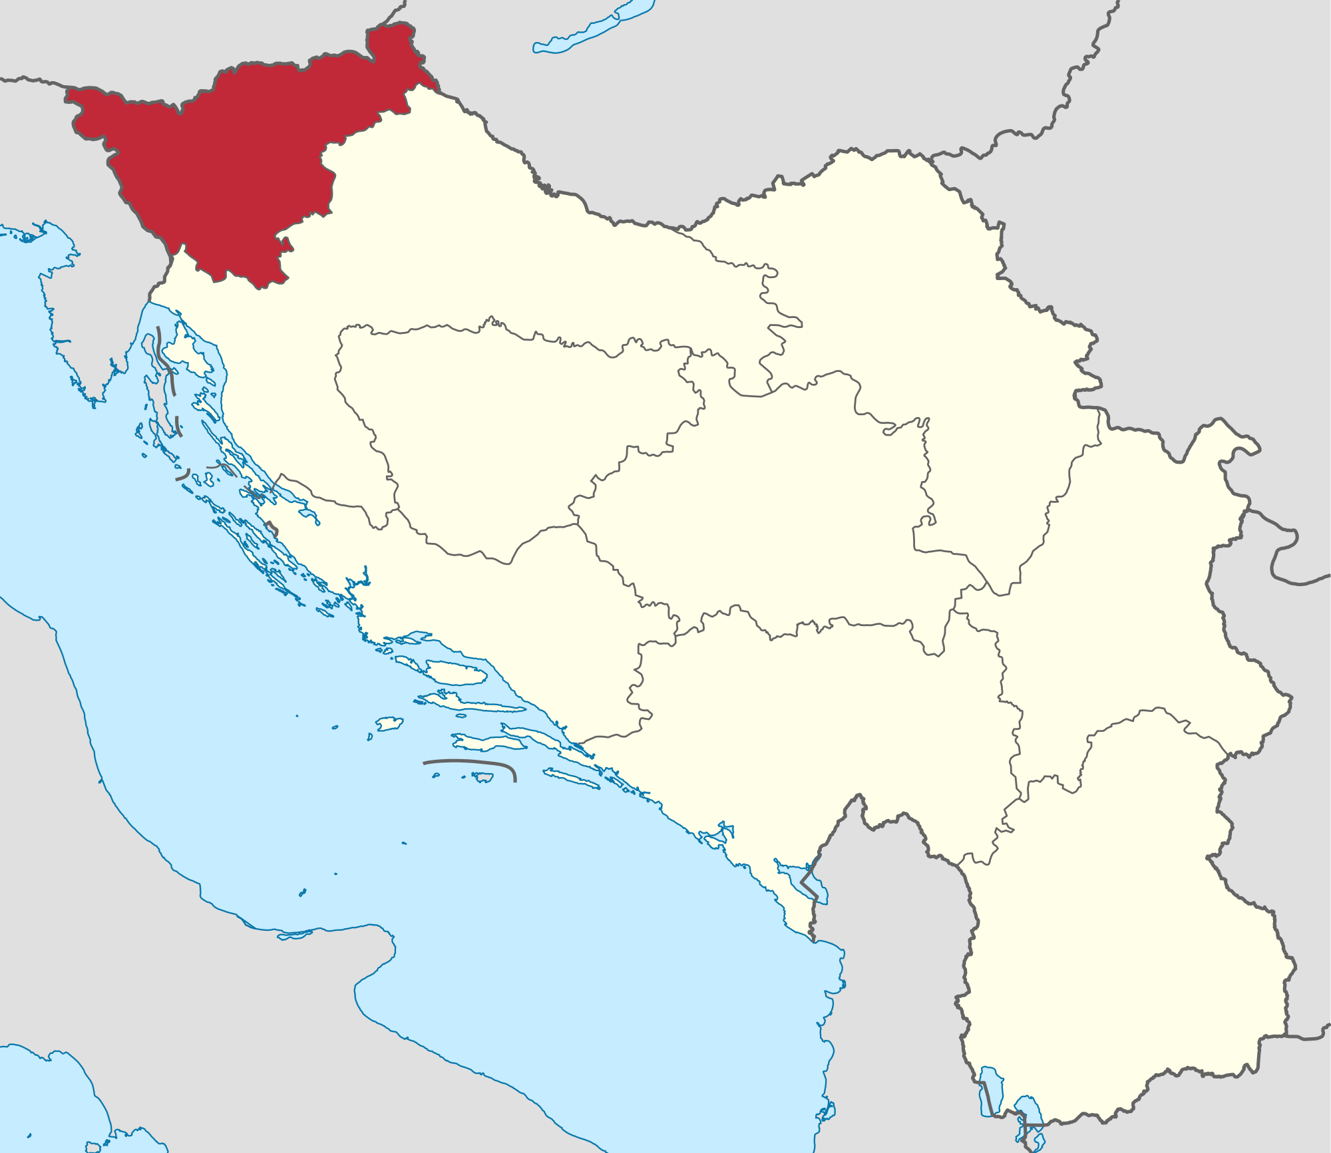
Slovenija v Kraljevini SHS

Boj za Štajersko in Prekmurje

Na Štajerskem je slovensko narodno mejo nad Mariborom takoj na začetku z odločno vojaško akcijo zasedel bivši AO oficir Rudolf Maister. Slovenski narodni svet v Mariboru ga je zato povišal v generala, da bi imel večjo avtoriteto. Maister je kasneje uspešno preprečil avstrijskim Nemcem, da bi zasedli Maribor.
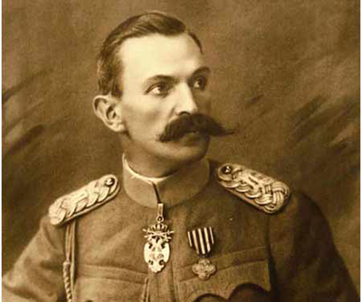
Rudolf Maister
V novi madžarski državi je leta 1919 izbruhnila komunistična revolucija. Vodilne sile, predvsem Francija in Velika Britanija, so revolucijo zatrle. Pri tem je sodelovala tudi jugoslovanska vojska. Ta je zasedla Prekmurje, ki ga je začela upravljati pokrajinska uprava v Ljubljani. V nasprotju z izgubo Primorske in Koroške je bila nepričakovana pridobitev Slovenske krajine na bivšem Ogrskem-Prekmurje.
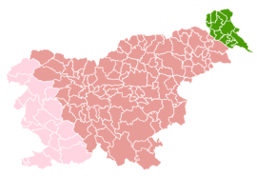
Prekmurje, dodeljeno Kraljevini SHS leta 1919 (z zeleno bravo)

Odnosi z drugimi evropskimi državami

Nova država Jugoslavija je na ozemlju bivše AO zarezala povsem nove meje. Tudi meje z južnimi sosedami so bile še sveže, saj sta si jih Srbija in Črna Gora priborili tik pred svetovno vojno, v balkanskih vojnah leta 1912 in 1913. Jugoslavija zato ni bila v prijateljskem odnosu s sosedami, razen z Romunijo in Grčijo. Največjo nevarnost sta predstavljali prav Italija in Madžarska.
Slovenci v Italiji: V Italijo so po vpisu Rapalske pogodbe prišli primarski Slovenci (okoli 300 000). Spadali so pod upravno enoto Julijske Krajine, vendar so leta 1923 Julijsko Krajino Razdelili na province. V nobeni provinci pa Slovenci niso imeli večine. Gospodarstvo je bilo v Julijski Krajini katastrofalno. Veliko škode je naredila vojna. Slovenci so bili gospodarsko v podrejenem položaju. Ukvarjali so se s kmetijstvom. Industrijski obrati pa so bili v lasti Italijanskega kapitala. Zaradi težkega političnega in gospodarskega položaja so se začeli ljudje izseljevati. Veliko ljudi se je odselilo na Štajersko, veliko pa tudi v Kraljevino SHS, tudi v Latinsko Ameriko. Nekatere Italijane so načrtno preselili v notranjost Apeninskega polotoka. Etnično podobo so spremenili tako, da so na Slovenske domove naselili Italijane.
Slovenci so imeli svoje politične organizacije: -Društvo edinosti
Italija je pod Slovenci izvajala nasilje (Italijanski fašisti). Fašizem se je v Julijski Krajini pojavil leta 1919, vendar Fašisti Slovencev niso priznavali. Uničevali so Slovenske ustanove, julija 1920 so požgali slovenski narodni dom v Trstu. Požigali so tudi slovenske šole, vrtce, tiskarne… Zaradi nasilja se pojavi odbor. Vodi ga več organizacij:
1. ORJUNA (sovraži Italijane zaradi izgube ozemlja) 2. TIGR (Trst, Istra, Gorica, Reka) – Ustanovljeno je leta 1924 Po vzoru Ircev skuša z nasiljem opozoriti javnost na svoj položaj. Uničujejo: uredništva fašistov, požgejo fašistične šole in vrtce, fizično obračunajo z nosilci Italianizacije. Poskušajo tudi z atentatom na Mussolinija, leta 1938 pri Kobaridu. Kraljevina SHS Slovence v Italiji skromno podpira - bojijo se vojnega spopada z Italijo. Italijanska oblast je proti organizaciji TIGR represivna. Organizira več velikih sodnih procesov. Leta 1930 v Trstu obsodijo 4 »Tigrovce« na smrt in jih ustrelijo na Bazovici pri Trstu (Miloš, Valenčič, Bidovec…) V času vojne – drugi Tržaški proces. Obsodijo 5 »Tigrovcev« na smrt (Tomažič, Bobek, Ivančič…)
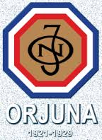
Organizacija ORJUNA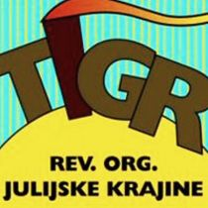
Organizacija TIGR

Slovenci v Avstriji: Po prvi svetovni vojni so Slovenci na Koroškem s Koroškim plebiscitom prišli v republiko Avstrijo, del Slovencev pa na Štajersko. Kljub temu, je na Koroškem plebiscitu veliko Slovencev glasovalo za Republiko Avstrijo-kar je pomenilo represivno obnašanje Slovenske manjšine. Republika Avstrija ni spoštovala mirovne pogodbe med antanto in Avstrijo. Slovenci so imeli slabši položaj v republiki Avstriji in s tem izgubili pravico do dvojezičnih napisov. Uveljavila se je samo Nemščina. Veliko Slovencev so izselili, nad njimi je potekala zelo močna Germanizacija.
Pod republiko Avstrijo so Slovenci spadali do leta 1932-takrat ko je prišlo do Anschlussa ali do priključitve Avstrije k Nacistični Nemčiji.
Na plebiscitu o priključitvi Avstrije k Nemčiji, so Slovenci glasovali za. Pokažejo se kot lojalni državljani, kar je nacistom preprečilo hitro rešitev slovenskega vprašanja.
Nacisti zato začnejo voditi postopno raznarodovanje:
1. Ukinejo dvojezične oz. utrakvistične šole 2. Razdelijo jih na: 1. zavedne (namenjene uničenju) in 2. vindišarje (slovenskega izvora, vendar podvržene nemštvu)

Slovenci na Madžarskem:
Po sklenitvi mirovne pogodbe med antanto in madžarsko.
Porabski Slovenci - Madžarizacija - prepoved uporabe slovenskega jezika, izgnali izobražence in razvili posebno ventsko teorijo (Slovenci naj bi bili potomci Vandalov).
Slovenščina pa se obdrži po zaslugi Katoliške cerkve.

Manjšine imajo danes veliko več pravic kot v času med obema vojnama. Imajo tudi predstavnike v parlamentu, česar si takrat tudi predstavljali niso. Če morajo dandanes rešiti kak spor, ne uporabijo nasilja, temveč hočejo probleme rešiti na bolj miren način z argumentiranjem, včasih pa so zaradi sporov, kar zažgali ustanove in uporabljali še več takih metod reševanja sporov.

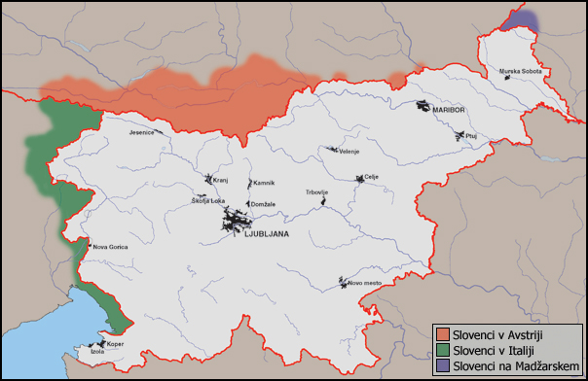
Narodne manjšine danes

Vpliv Kraljevine SHS na Slovence

Tabela kulturnih, gospodarskih in etičnih raznolikosti Kraljevine SHS
NARODNA RAZNOLIKOST | Srbi, Hrvati, Slovenci, Makedonci, Bošnjaki, Albanci in Črnogorci
VERSKA RAZNOLIKOST | katoličani, pravoslavci, protestanti, muslimani, Judje
KULTURNA RAZNOLIKOST | Nepismenost v Sloveniji je bila nizka, v južnem delu države pa visoka
GOSPODARSKA RAZNOLIKOST | Severni del je bil bolj razvit (Slovenija, Hrvaška), južni in srednji del pa sta bila nerazvita

Najmočnejša politična sila na Slovenskem je bila ves čas med obema vojnama SLS. Svojo moč je črpala iz najštevilčnejšega sloja prebivalstva – kmetov. Vodstvo stranke je pogosto taktiziralo in se zaradi oblasti podrejalo beograjski politiki. V zapletenih političnih kalkulacijah se je SLS pogosto pojavljala kot jeziček na tehtnici, s katerim so zlasti računali na dvoru. V načelni usmeritvi pa se je zavzemala za avtonomno Slovenijo. Avtonomistični ustavni načrt (1921) je vseboval predlog za šest pokrajinskih avtonomij (Slovenije, Hrvaške s Slavonijo in Medžimurjem, BIH z Dalmacijo, Srbije, Črne Gore in Vojvodine), ampak tako kot drugi neunitaristični in necentralistični predlogi ni bil sprejet. Prvi dve leti je SLS diktaturo podpirala, zato je začela izgubljati podporo med ljudstvom. V l.1932 se je stranka znašla v krizi, saj so jo zapustili krščanski socialisti, ki so ustanovili samostojno stranko (Jugoslovanska strokovna zveza). SLS je potem spremenila taktiko v smislu narodne usmeritve. L. 1932 je izdala nov slo. narodni program Ljubljanske punktacije (punkt = točka), v katerih je zahtevala preureditev Jugoslavije v federativno državo.
Liberalna stranka je bila unitaristično in centralistično usmerjena. Komunisti v 20.ih letih v Sloveniji niso imeli pomembnejše vloge. Zelo zgodaj (1922) so opozorili na nevzdržnost teze o enem jugoslovanskem narodu, ki je prevladovala v KPJ. Po šestojanuarski diktaturi so se s pozivi na oboroženo vstajo in gesli o Sloveniji kot sovjetski republiki politično onemogočili.
Februarja 1921 so slo. kulturni delavci (ne stranke!) objavili avtonomistično izjavo, s katero so zahtevali takšno državno ureditev, ki bo varovala kulturni, gospodarski in socialni razvoj slo. naroda.

Politični tabori
Katoliški | Liberalni | Delavski
SLS | SDS | KPS, JSS

Vidovdanska ustava (28. junij 1921) je uzakonila centralizem in unitarizem (spojitev vseh jugoslovanskih narodov v en narod), po njej je bila vsa oblast (zakonodajna in izvršna) osredotočena v Beogradu. Noben narod ni dobil avtonomije. Kraljevina SHS postane ustavna kraljevina (dinastija Karađorđevićev). Pristojnosti kralja:
-potrjuje zakone, sklicuje in razpušča parlament, razpisuje volitve
-vrhovni poveljnik vojske
-imenuje visoke uradnike (župane)
-ni bil odgovoren skupščini, ampak le ustavi in Bogu

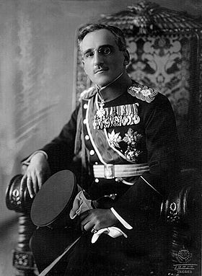
Kralj Aleksander Karađorđević

Ustava je izboljšala položaj delavcev:
- 8-urni delavnik
- delavsko, socialno zavarovanje za bolezen in starost
- možnost sindikalnega organiziranja (stavke)
- svoboda tiska, govora, zborovanja

Poslabšala pa je položaj kmetov: Obljubljala je agrarno reformo, ostale so veleposesti, prevladovale so majhne kmetije.
Pričakovanje Slovencev ob vstopu v novo državo se predvsem niso uresničila, saj so hoteli večjo avtonomijo in svobodo, le delavci so dobili boljše pogoje.
Upravno je bila država razdeljena na 33 upravnih enot na čelu z županom, ki ga imenuje kralj.
Centralistični tabor = vladni stranki (srbski meščanski stranki):
•NRS (Narodna radikalna stranka) => voditelj Nikola Pašić
•JDS (Jugoslovanska demokratska stranka), v kateri so bili tudi slo. liberalci => Pribičević

Federalističen tabor = opozicijske stranke:
•HRSS (Hrvaška republikanska seljačka stranka) => voditelj Stjepan Radić (ustreljen junija 1928 v skupščini)
•SLS => dr. Anton Korošec
•JMO (Jugoslovanska muslimanska stranka) => vodja Mehmed Spaho
Po vidovdanski ustavi (28. 6. 1921) je bilo slo. ozemlje razdeljeno na dve upravni enoti: ljubljansko in mariborsko. Po oktroirani ustavi pa je slo. ozemlje spadalo v Dravsko banovino (razen Bele Krajine).
Federalističen blok je razpadel l. 1927. Istega leta se je SLS povezala z NRS (srbskimi radikalci). Korošec in radikalni voditelj Vukičević sta se 1927. leta sestala na Bledu in dogovorila, da se bo SLS povezala z vladno stranko. SLS je vodila dvojno politiko, saj Korošec s tem podpira centralističen režim. S tem je dobil mesto notranjega ministra. Vladni tabor sta tako predstavljala NRS in SLS, nasproti pa se je izoblikoval nov opozicijski tabor: KDK (Kmečka demokratska koalicija), ki sta jo sestavljali HRSS (Radić) in JDS (Pribičević).
KDK je bila v skupščini zelo ostra, zlasti Radić. Skupščina se je spremenila v dvorano prepirov, ki so dosegli vrh 25. junija 1928, ko je Račić (radikalni poslanec) streljal na hrvaške poslance. Pri tem je dva ubil in smrtno ranil voditelja HRSS Stjepana Radića. Bilo je razglašeno izredno stanje, kraljevo vlado je vodil kot prvi Slovenec na takšnem položaju dr. Korošec (od avgusta do decembra 1928). Politična kriza se je kljub temu stopnjevala in Koroščeva vlada je konec leta odstopila.
6. januarja 1929 je kralj Aleksander Karadžordžević uvedel diktaturo => razveljavil vidovdansko ustavo, razpustil narodno skupščino in vse politične stranke v državi ter se razglasil za edino veljavno oblast v državi. Sam je tudi imenoval vlado, ki jo je vodil general Petar Živković.
Oktobra 1929 je diktatorski kralj s posebnim dekretom preimenoval državo v kraljevino Jugoslavijo, ki je bila upravno razdeljena na 9 banovin. Slo. ozemlje je spadalo v Dravsko banovino. Kraljeva diktatura ni rešila nacionalnega vprašanja.
V Jugoslaviji se je znova zaostrilo hrvaško-srbsko vprašanje. Rešil naj bi ga sporazum Cvetković – Maček, sprejet 26. avgusta 1939. HSS je z njim stopila v vlado, opozicijski blok je razpadel. Z združitvijo Savske in Primorske banovine ter s pridružitvijo delov BIH je nastala banovina Hrvaška. Ta naj bi prevzela gospodarske zadeve, socialo, zdravstvo, pravosodje in notranjo upravo, imela naj bi svoj sabor, ki bi zakonodajno oblast delil s kraljem => sporazum o delitvi oblasti in ne začetek federacije
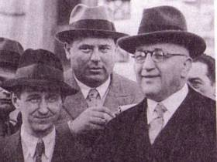
Anton Korošec – voditelj SLS

Kulturno in umetniško ustvarjanje

Kljub težavam je nova država Slovencem prinesla velik napredek na kulturnem in šolskem področju.
-Slovenščina je postala uradni jezik. V vseh šolah so poučevali v slovenščini. To je bilo zelo pomembno, saj sedaj brez te ureditve mogoče ne bi govorili slovensko.

-V tem času smo Slovenci dobili nekaj pomembnejših kulturnih institucij:
-Narodna galerija (1928)
-Radio Ljubljana (1928)
-Akademija znanosti in umetnosti kot najvišja znanstvena in kulturna institucija
-Narodna univerzitetna knjižnica (1941)
-Narodni muzej, Ljubljanska filharmonija
-Nove študijske knjižnice, dve profesionalni gledališči, opera, 54 kinematografov (prvi zvočni film so predvajali 1924)
Vse te ustanove so danes zelo pomembne, saj smo zaradi njih, kar se da dobro izobraženi in obveščeni, prav tako pa bolj razgledani.

V času Jugoslavije je zapustilo neizbrisen pečat veliko umetnikov, kulturnih delavcev ter znanstvenikov:
-Jože Plečnik (arhitektura)
-Oton Župančič (književnost)
-Marij Kogoj (glasba)
-Ivana Kobilica (slikarstvo)

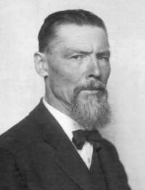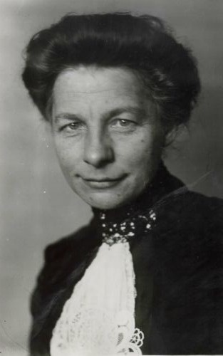
Jože Plečnik Ivana Kobilica

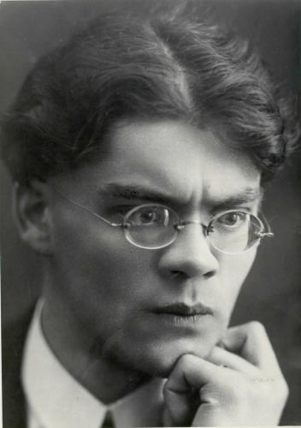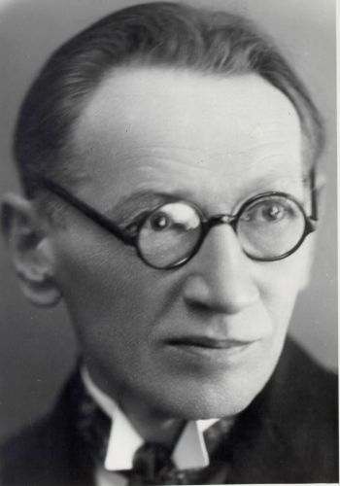
Marij Kogoj Oton Župančič

Slovenija pred pričetkom druge svetovne vojne

Po podpisu Jugoslavije trojnega pakta (25. marca 1941) je večji del slovenskega ozemlja Hitler pridržal za Nemčij, ki je zasedla gospodarsko razvitejši pokrajini Gorenjko in Štajersko. Nemški okupator Slovencev ni priznaval za samostojen narod, temveč jih je štel za slovensko govoreče Vindišarje, ki naj bi bili rasno sorodni Germanom. Začeli so z najhujšimi raznarodovalnim ukrapom:
-Sestavljali so sezname Slovencev, ki jih je treba zapreti ali izgnati
-Ponemčili so osebna imena
-Prepovedali so uporabo slovenščine v šolah, cerkvah, javnih ustanovah in upravi
-Več deset tisoč slovenskih fantov so vpoklicali v nemško vojsko

Prekmurje je zasedla nemška zaveznica Madžarska in tako okupirala področje, ki je bilo do 1. svetovne vojne del Ogrske. Bili so nekoliko manj ostri kot Nemci. Slovence so imeli za Vende. Začeli so izganjati slovenske izobražence in madžarizirati imena, šolo in upravo. Decembra 1941 so Prekmurje priključili Madžarski.

Italijanski okupator je zasedel Ljubljano, Notranjsko in Dolenjsko in jih 3. maja 1941 kot novo upravno enoto priključil Italiji. Italijanizacijo so načrtovali bolj dolgoročno. Zato so bili njihovi ukrepi manj boleči za nas:
-Dovolili so uporabo slovenskega jezika, slovenskih šol in ustanov.
-V upravi so uvedli dvojezičnost
-Slovenskih fantov niso vpoklicali v vojsko
Zaradi teh določitev se je na to območje priselilo veliko izobražencev in duhovnikov iz severnega dela. Slovenci niso nasedli varljivemu videzu sožitja, zato so Italijani spomladi leta 1942 začeli zaostrovati ukrepe.
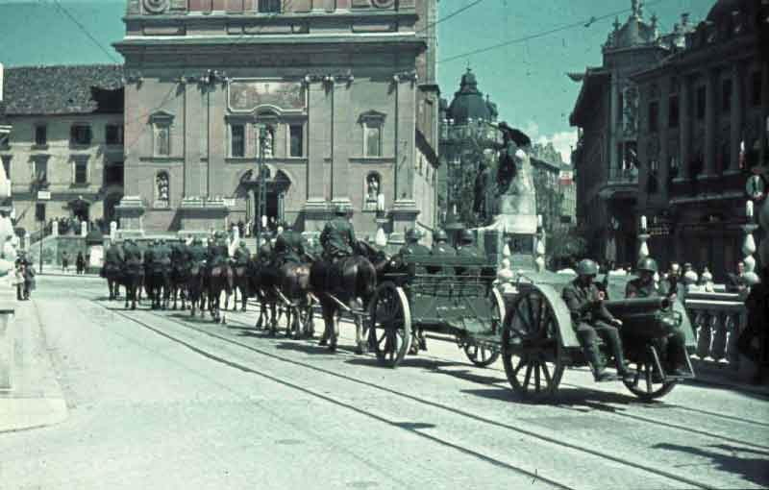
Italijanska vojska na tromostovju

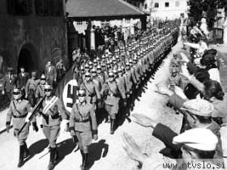
Nemški okupator-nacisti

Zaključek

Na ozemlju Slovenije se je še pred desetletij dogajalo veliko stvari, od 1. pa do 2. svetovne, do razvoja kulture, športa, znanosti in umetnosti. Zelo malo mladih ljudi pa o tem kaj ve. Zato bi morali bolj poudariti učenje na teh stvareh, da do kakšnih vojn ne bi spet prišlo, ker bi ljudje vedeli, kakšne so bile posledice.

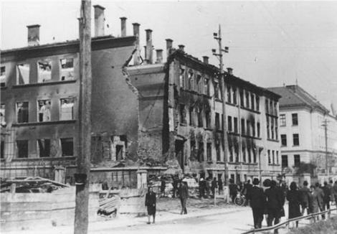
Šola v Novem mestu, kot posledica 2. svetovne vojne

Viri

Literatura:
-Ervin Dolenc, Aleš Gabrič, Marjan Rode: 20. stoletje, Zgodovina za 8. razred osemletke in 9. razred devetletke, DZS, Ljubljana 2003, str. 52-72, 88-89.

Spletne strani:
http://issuu.com/renata.odlazek/docs/raziskujem_preteklost_9_prirocnik/60
http://www.dijaski.net/
https://sl.wikipedia.org/wiki/Glavna_stran

